

**ATIVIDADE DESET SAÚDE E BEM-ESTAR UR IRECÊ**

**Gestor: Michelle Nonato**

**Unidade Regional 08**

**RELATÓRIO DE**

**GESTÃO 2021**

**PROJETOS SETORIAIS**

**FICHA TÉCNICA**

**SEBRAE/BA**

**Serviço de Apoio às Micro e Pequenas Empresas do Estado da Bahia**

**Rua Arthur de Azevêdo Machado, 1225, Civil Towers | Torre Cirrus. Costa Azul. Salvador/BA. CEP: 41760-000.**  
 [www.ba.sebrae.com.br](http://www.ba.sebrae.com.br) – **0800.570.0800**

|  |  |
| --- | --- |
| **Carlos de Souza Andrade** | **Presidente do Conselho Deliberativo** |
| **Jorge Khoury** | **Diretor Superintendente** |
| **Franklin Santana Santos** | **Diretor Técnico** |
| **José Cabral Ferreira** | **Diretor Administrativo Financeiro** |
| **Célia Maria Fernandes** | **Gerente da Unidade de Atendimento Coletivo – UAC** |
| **Ana Paula Flávio Almeida** | **Coordenadora de Comércio e Serviços – CCCS** |
| **Oriosmar Fernandes Costa Junior** | **Analista da Coordenação de Comércio e Serviços** |

**UNIDADE REGIONAL**

|  |  |
| --- | --- |
| **Edirlan Mirande de O. Souza** | **Gerente Regional** |
| **Edilea Cerqueira Matos** | **Gerente Adjunto** |
| **Michelle Andrade Nonato dos Anjos Aguiar** | **Gestor** |

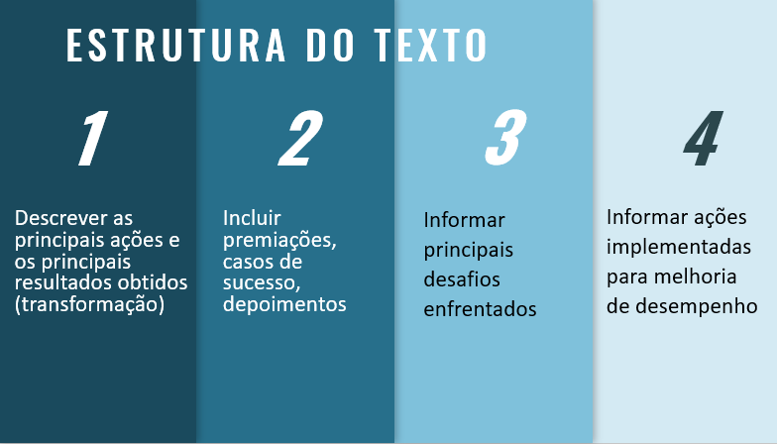

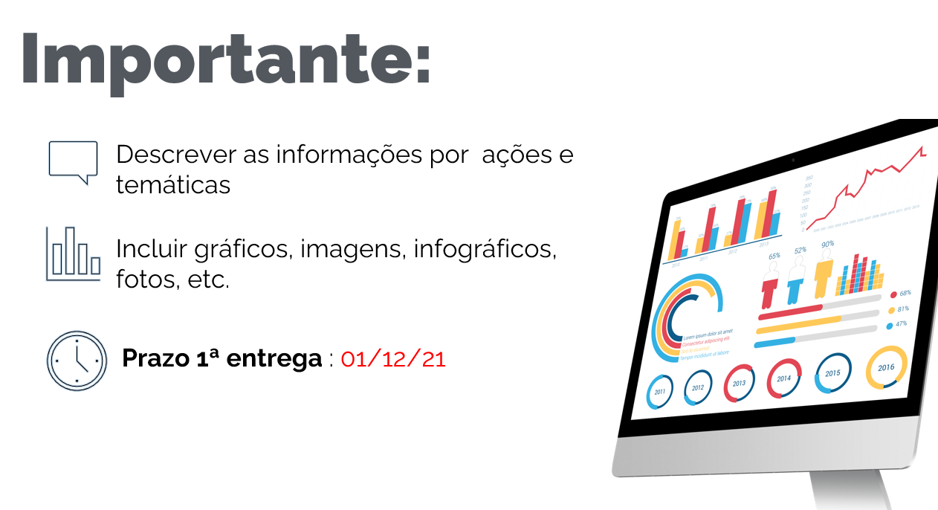

**1 - COORDENAÇÃO DE COMÉRCIO E SERVIÇOS**

A Coordenação de Comércio e Serviços está locada na Unidade de Atendimento Coletivo – UAC, subordinadas à Diretoria Técnica.

A Coordenação Estadual, sediada em Salvador, composta por um Coordenador e um Analista Técnico, é responsável pelo desenvolvimento de estratégias, geração de conteúdo, criação de produtos, capacitação de consultores, articulação com parceiros, orientação e suporte aos Gestores Regionais.

**Em 2021 foram 27 Atividades de Atendimento e 01 Convênio. Com orçamento, a princípio, de R$8.420.000,00, tendo havido ajustes e remanejamentos e, ao final, o valor ficou em R$9.049.156,00.**

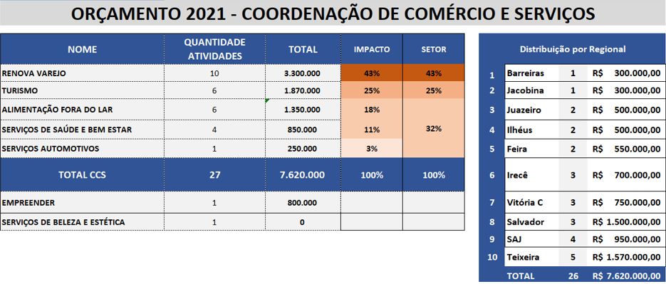

**2. ANÁLISE DO DESEMPENHO**

A Atividade Ba Deset Saúde e Bem Estasr UR 08 integra a Unidade Regional Irecê, seguindo orientações estratégicas da Coordenação de Comércio e Serviços – Unidade de Atendimento Coletivo.

Objetivo: Ampliar a competitividade dos pequenos negócios dos setores e segmentos econômicos, considerando os 03 níveis de competitividade (sistêmica, estrutural e empresarial).

O Polo de Saúde de Irecê está em pleno crescimento, com atendimento nas mais diversas especialidades, e depois do Poder Público, o principal empregador da cidade são as empresas do ramo de saúde.

Seabra é outro importante Polo de Saúde regional, que vem dando suporte a Municípios circunvizinhos como Boninal, Palmeiras, Iraquara e Lençóis. Existem hoje apoio através de Clínicas Médicas; Clínicas Odontológicas; Clínicas de Fisioterapia; Clínicas de Oftalmologia, além de clínicas de terapias alternativas e as academias de Saúde.

A estratégia estadual indicada foi implantada neste território, conforme informações e resultados descritos a seguir.

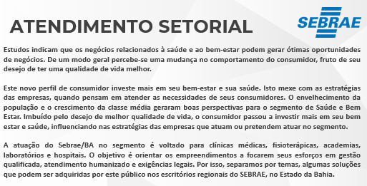

**2.1 – ESTRATÉGIA ADOTADA – REVIGORA SAÚDE IRECÊ**

No ano de 2021 foram atendidas 20 empresas, através da estratégia do Revigora Saúde, envolvendo os municípios de Seabra, Iraquara e Irecê. Um projeto de atendimento personalizado do Sebrae Bahia, com o objetivo de apoiar empresas do segmento de saúde e bem-estar, para maior eficiência em gestão.

Participaram do Projeto clínicas médicas, clínicas odontológicas, laboratórios de análises clínicas, clínicas de fisioterapia, farmácias, óticas, atividades de condicionamento físico e demais serviços médicos.

O Revigora Saúde teve duração de 06 meses, com um especialista do setor, incluindo a realização de um diagnóstico de maturidade de gestão, plano de ação individual empresarial e assessoramento e acompanhamento mensal, através de 32 horas de consultoria individualizada e 12 horas de oficinas coletivas.

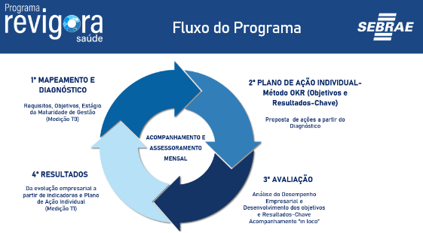

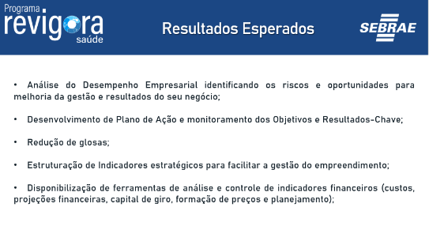 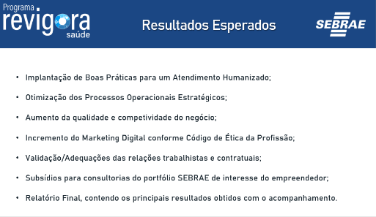

**Empresas atendidas:**

1. CDM - Centro de Diagnóstico Médico Ltda - Empresa situada no Município de Irecê.

1. Espaço Semear - Empresa situada no Município de Irecê.

Depoimento da cliente:

1. Ceom Day - Empresa situada no Município de Irecê.

1. Mind Evolution - Empresa situada no Município de Irecê.
2. Gerir - Empresa situada no Município de Irecê.

1. Maxmed - Empresa situada no Município de Seabra.

1. Corpus Day - Empresa situada no Município de Irecê.

1. Melo Estética - Empresa situada no Município de Irecê.

1. Clínica Santa Bárbara - Empresa situada no Município de Seabra.
2. Santa Bárbara Bio Imagem - Empresa situada no Município de Seabra.

1. Intituto de Radiologia de Irecê

1. Fisiococ – Clínica de Fisioterapia da Chapada - Empresa situada no Município de Seabra.

1. Clínica e Laboratório Melo Barros - Empresa situada no Município de Irecê.

1. Clidente - Empresa situada no Município de Irecê.
2. Clínica de Estética Daiana Martins - Empresa situada no Município de Irecê.
3. Clínica Bastos - Empresa situada no Município de Seabra.

1. Shopping do Médico - Empresa situada no Município de Irecê.

1. Clínica Pires Empreendimentos Médicos - Empresa situada no Município de Seabra.

1. Fisiocenter Sports - Empresa situada no Município de Irecê.

1. Gemus e Gama - Empresa situada no Município de Irecê.

Seguindo a Programação do Revigora Saúde foram realizados 02 encontros coletivos online.

No mês de junho tivemos a **Oficina O Futuro da Saúde – o Desafio de Reinventar o Mindset**, com Thiago Mota.

Foram 05 encontros virtuais. Uma experiência única de aprendizagem inovadora, interativa, prática e vivencial que permitiu aos participantes conhecerem novas formas de aprender, serem criativos, reinventarem a si mesmos e as organizações nas quais estejam atuando.

A capacitação contou com o mentor Thiago Mota especialista em Gestão de Negócios pela FGV, com Certificação pela Afferolab/Fort Hill Company em Metodologias de Aprendizagem que transformam educação em resultados para as organizações; Pesquisador de temas como Inovação, Liderança, Propósito, Cultura e Futuro do Trabalho.

As oficinas possibilitaram insights de transformação do Mindset Fixo para um Mindset de Crescimento; Repensar aspectos culturais ligados à cidade, criação, empresa, encorajando o alcance de mudanças, objetivos e metas. Além disso foi possível potencializar resultados por meio de soluções criativas; Conhecer a capacidade de expansão da inteligência e transformação de aspectos chave da personalidade; Encarar os erros e o fracasso como combustível para o aprendizado.

Todos os encontros aconteceram on-line e "ao vivo" via aplicativo Zoom.

A ação foi integrada com o Programa Revigora Saúde Teixeira de Freitas e contou com a participação média de 18 empresários da região de Irecê.

Curso de Marketing para Saúde – Dicas Digitais, com Raphael Falcão.

O Curso focou na busca do conhecimento sobre marketing digital e o aperfeiçoamento de estratégias para alavancar as empresas de saúde, por meio das redes sociais.

Foram 03 encontros no período de 20 à 22/07, focados na elaboração de estratégias de marketing digital.

A capacitação contou com o mentor Rapha Falcão, idealizador do perfil @dicasdigitais um dos maiores perfis de Marketing do Brasil.

Rapha Falcão trabalha com Marketing desde 2008, atuando frente a diversas estratégias na área. Foi gestor do Sebrae Digital por mais de 4 anos, onde representou o Nordeste no comitê de gestão de canais digitais do Sebrae Nacional. É TeDX Speaker e foi Diretor de Comunicação da CONAJE (Confederação Nacional de Jovens Empresários do Brasil) possuindo inclusive, mais de 10 mil alunos on-line em mais de 30 países.

Como principais resultados podemos indicar, melhoria do posicionamento das empresas nas redes sociais; orientações sobre como monetizar esse processo; melhoria dos conteúdos postados; melhoria nas estratégias de marketing digital; domínio de ferramentas importantes para obter resultados nas redes; planejamento de Conteúdo e desenvolvimento de estratégias para Instagram, Facebook, WhatsApp e E-mail.

Durante o Curso Rapha Falcão desenvolveu consultorias para análise de perfil do intagram de algumas empresas do Revigora Saúde disponibilizou relatório com todas as dicas e indicações.

Ao final do curso foram disponibilizados 03 Ebooks:

Depoimentos:

Fernando da Silva Santos – “Gostaria de agradecer pelo aprendizado, esses dias foram realmente ricos em conhecimento”.

Arilma Novaes – “Muito bacana mesmo, conteúdo demais, informações que não tinha noção”.

Maikelly Rodrigues – “Amei o curso, maravilhoso”.

**2.2 – OUTRAS CONSULTORIAS**

Em 2021, além da estratégia de atendimento aos clientes do Revigora Saúde, foram realizadas outras consultorias.

**- Estudo de Viabilidade Técnico Econômico e Comercial – CLINN Vida, implantação de nova clínica no Município de Iraquara.**

A consultoria indicou aspectos de relevância e orientações como: Estrutura necessária, processo produtivo, matérias-primas e insumos necessários, problemas orientais e exigências legais, mão de obra necessária, inovação e tecnologia, investimentos fixos, investimentos pré-operacionais, cronograma físico financeiro, macorambiente do empreendimento: ameaças e oportunidades, análise do mercado, definição do mercado alvo, potenciais clientes, concorrentes, fornecedores, canais de distribuição e divulgação, plano de investimentos, dimensionamento das necessidades de capital de giro, resumo da demonstração de resultado, avaliação econômico – financeiro do negócio para 5 anos, capacidade de pagamentos, fluxo de caixa do projeto, indicadores econômico- financeiro, DRE Detalhado (cenário projetado e anos), DRE detalhado cenário otimista (5 anos), DRE detalhado cenário pessimista (5 anos) e conclusão da viabilidade do projeto.

Depoimento da empresária – “Achei a consultoria excelente! O consultor é super acessível, o estudo bem completo, com dados concisos e abrangeu bem o que buscava. Fiquei muito satisfeita”.

**- SEBRAETEC Comunicação Visual – Empresa: Imagem Facial**

Foi realizada consultoria para inovação da marca da empresa Imagem Facial.

Depoimento do Cliente Rafael - Gostamos bastante. A gente buscava algo minimalista e focada em "tecnologia".

**- Planejamento Estratégico em Saúde – PES – Empresa: CEOM.**

A consultoria aconteceu na Empresa CEOM, localizada no Município de Irecê. Na oportunidade o consultor Muricy analisou os principais pilares da empresa, estrutura física, equipamentos, capacidade técnica e gerencial, avaliação dos processos existentes, levantamento com a equipe das oportunidades, ameaças, fraquezas e fortalezas (Swot), elaboração de planilha de planejamento, definição dos objetivos, homologação da Missão, Visão e princípios, definição dos indicadores da empresa, homologação do plano de ação e apresentação do planejamento ao empresário Dermival Franca.

**- Sebraetec Metrologia – calibração. Empresa: A Fórmula.**

A consultoria atendeu a Farmácia de Manipulação de Alimentos A Fórmula, localizada no Município de Seabra.

Dentre os resultados obtidos, podem ser indicados os certificados de calibração dos seguintes itens: 07 balanças, pHmetro, termometro, peso padrão e cabines de exaustão.

Depoimento do cliente: Obrigada! Ano que vem faremos novamente.

**- Tributo Justo – Análise contábil para redução de carga tributária em Saúde. Empresa: Clidente.**

**- Tributo Justo – Análise contábil para redução de carga tributária em Saúde. Empresa: Clínica Santa Bárbara.**

**- Tributo Justo – Análise contábil para redução de carga tributária em Saúde. Empresa: Clic Seabra.**

**- Tributo Justo – Análise contábil para redução de carga tributária em Saúde. Empresa: Ceom Day.**

**- Tributo Justo – Análise contábil para redução de carga tributária em Saúde. Empresa: Ceom MED.**

**- Tributo Justo – Análise contábil para redução de carga tributária em Saúde. Empresa: Corpus Day.**

**- Tributo Justo – Análise contábil para redução de carga tributária em Saúde. Empresa: Melo Estética.**

**- Tributo Justo – Análise contábil para redução de carga tributária em Saúde. Empresa: Clínica Bastos.**

**- Consultoria para Levantamento de oportunidades e Viabilidade Econômica para Implantação de Novo Negócio em Iraquara.**

O objetivo desta consultoria "presencial" foi a realização de levantamento de oportunidades e viabilidade econômica para implantação de novo negócio, localizado no mesmo ambiente que uma futura clínica médica, no município de Iraquara/BA. A consultoria também apontou a Matriz SWOT, projeções de investimento inicial, custos fixos e variáveis, indicadores de resultados (Faturamento, Margem de Contribuição, Lucratividade, Ponto de Equilíbrio Monetário, Prazo de Retorno do Investimento e Rentabilidade); quadro pessoal e análise de mercado.

**- Consultoria para Melhoria do Atendimento ao público. Empresa: Academia Francisco Filho – Seabra.**

Consultoria para **melhoria do atendimento ao cliente** à empresa Academia Francisco Filho, localizada no Município de Seabra, com os seguinte tópicos: Excelência no Atendimento Humanizado; Conceito de excelência no atendimento; Conceito de Humanização ; Boas Práticas de Atendimento.

**- Consultoria para poio financeiro à empresa FISIOCOC – Seabra.**

Consultoria complementar ao cliente Fisiococ, participante do Programa Revigora Saúde, focada na análise trabalhista dos profissionais parceiros; identificação do Ponto de Equilíbrio; Identificação do preço mínimo a ser praticado pela fisioterapia.

**2.3 – Resultados obtidos (descrever assertividade ou não da estratégia na região e, o que gerou ou não o alcance dos resultados em sua totalidade, relatar os motivos, medidas de gestão que foram tomadas. O que foi primordial para a execução e resultados alcançados.**

Em 2021 foi dada continuidade à estratégia de atendimento ao público de saúde do Município de Irecê e região, iniciando o Programa Revigora Saúde, focado na melhoria de gestão das empresas.

Durante o ano foram realizadas **20** **atendimentos**, através da Estratégia Revigora Saúde; **01 oficina online, que reuniu cerca de de 18 participantes da região de Irecê; 01 Curso online, que reuniu cerca de 40 participantes; 01 Palestra de encerramento do Programa Revigora Saúde; 02** **Consultorias Sebraetec**; 08 EPI’s “Análise contábil para redução de carga tributária em Saúde”; 01 EPI Estudo de Viabilidade Técnico, Econômico e Comercial; 01 EPI Planejamento Estratégico em Saúde e 03 Consultorias lançadas via SGC. Ressalta-se a assertividade neste terceiro ano de atendimento ao público de Saúde, tanto em Irecê quando em Seabra e agora em Iraquara, mesmo em cenário de pandemia do coronavírus.

**2.4 – Desafios enfrentados e medidas de gestão adotadas**

Durante o ano de 2021 os impactos da pandemia da covid-19 acabaram por influenciar o desenvolvimento de atividades presenciais, inclusive eventos com um maior número de participantes. Como medida de Gestão, o Projeto disponibilizou aos Clientes do Programa Revigora Saúde a possibilidade de atendimento nas modalidades presencial/remoto. Já os eventos (oficina e cursos) aconteceram de forma remota, através de plataformas online, o que apresentou um aspecto positivo, a integração do público Revigora Saúde das regiões de Irecê e Teixeira de Freitas.

**2.5 – Considerações Finais**

A Atividade BA Deset Serviços de Saúde e Bem-estar é mais uma iniciativa louvável do SEBRAE/BA, direcionado ao aprimoramento de processos gerenciais, fomento a adição de práticas inovadoras, trocas de experiências e geração de relacionamento.

Desde 2019 existe uma assertividade da estratégia de atendimento nos municípios de Seabra e Irecê, e mesmo ainda em cenário de pandemia do coronavírus no ano de 2021, foi possível apoiar as empresas de saúde, em momento de dúvidas e incertezas. Percebe-se que os atendimentos contribuíram para o aprimoramento dos processos gerenciais e produtivos das empresas, fomentando a adoção de práticas inovadoras e aumento de faturamento, principal objetivo da atividade este ano.

O Polo de Saúde de Irecê está em pleno crescimento, com atendimento nas mais diversas especialidades, e depois do Poder Público, o principal empregador da cidade são as empresas do ramo de saúde. Seabra é outro importante Polo de Saúde regional, que vem dando suporte a Municípios circunvizinhos como Boninal, Palmeiras, Iraquara e Lençóis. Existem hoje apoio através de Clínicas Médicas; Clínicas Odontológicas; Clínicas de Fisioterapia; Clínicas de Oftalmologia, além de clínicas de terapias alternativas e as academias de Saúde.

O segmento de saúde pode ser considerado de grande relevância na região e tende a aumentar o seu potencial de atendimento e empregabilidade a cada ano, visto que tanto em Seabra como Irecê, importantes polos, muitas clínicas estão ampliando as suas estruturas de atendimentos e especialidades. Além disso, questões como a abertura do Hospital Regional da Chapada Diamantina, acabou por atrair profissionais de saúde, que vislumbram empreender na região. Vale também ressaltar que está em fase final de construção a Maternidade Regional, em Seabra, que atuará como referência em parto normal, atendendo aos Municípios vizinhos que não realizam esse serviço e para parto cirúrgico de toda a Chapada e a construção da Clínica de Hemodiálise de Seabra.

Conclui-se que mesmo com o cenário da pandemia do Coronavírus, fica evidente a assertividade do atendimento ao público de Saúde da regional, gerando resultados efetivos e a criação de importantes parcerias para continuidade das ações em 2022.

**MICHELLE ANDRADE N DOS ANJOS ANA PAULA FLÁVIO ALMEIDA**

**Gestor Local Coordenação Estadual**

